附件3 ：
江苏大学2013级学生军训场地划分
（校东山运动场）
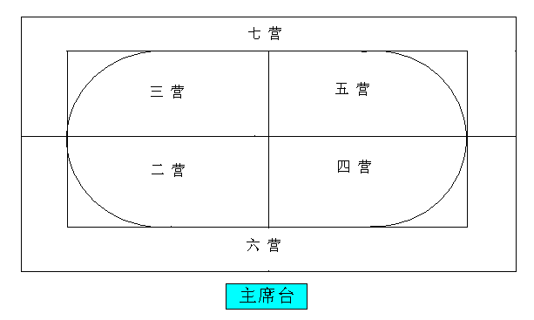
（京江学院运动场）
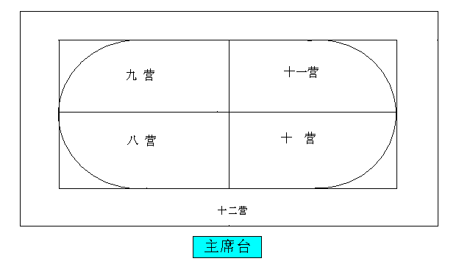
备注：1、军训一营训练场地：东山老排球场；
2、各营瞄靶训练场：新校区人工湖边。

